目錄

一、統包制度概要 1
(一) 統包之發展背景 1
(二) 統包之定義 4
(三) 統包組織型態之分類 6
二、統包制度之特性 9
(一) 工期之比較 9
(二) 統包方式之比較： 9
(三) 統包制度之契約特性： 11
(四) 統包適用之工程類型 12
三、統包制度之契約概要 14
(一) 法令規定 14
(二) 契約概要 15
(三) 契約雙方之權利與義務 16
(四) 統包工程契約之比較分析 20
(五) 統包工程契約重要項目摘要 23
四、統包之設計管理 24
(一)設計之管理 24
(二) 統包制度之利弊分析 25
五、結論與建議 29
六、參考文獻 31

一、統包制度概要
近年來，國內公共工程有規模日益龐大、工期動輒長達數年之趨勢，鑑於以現行傳統式的規劃、設計完成後再發包施工之工程執行方式，已難於適應工程規模龐大、界面複雜、預算及工期緊迫等問題之事實，面對將來整合技術性較高的大型工程之發展，如何才能把握工程如期、如質的目標，及時運用其他可行之工程執行替代方式確有需要。針對上述需要，在國外有種種不同的做法可資參酌，例如營建管理（Project management）、設計/施工（Design/Build）或統包等做法，均曾發揮相當之成效。而觀諸近年來國外之採購案件，逐漸採用統包模式辦理者主要為工程類或涉及設備之供應及安裝者（性質與工程相似），因此統包制度之實施可謂著重在工程案件方面。

(一) 統包之發展背景
國內的公共工程有造價高、工程施工期長、規模龐大之趨勢，與傳統之發包方式－工程規劃設計完成，再行發包施工，整體作業期限較長，而且工程界面多，協調不易，相對地存在很多瓶頸，降低營建生產力，面對將來技術層面較高的大型工程的發展，並且考慮到工程如期、成本如度與品質如式的目標，以提升國家整體經濟能力，並為改善國內營建技術水準，尋找有異於傳統，更有效率之工程採購方式如統包方式。在統包案例中，不同國家的發展各有不同的地方：

1. 美國
美國的統包工程最早可以追溯到1913 年克利夫蘭的奧斯丁公司所建造之國內第一座電燈廠。採用統包方式承攬之工程，其規模從數十萬至數億美金規模之工程都有。早期的統包工程多為美國的石化工業建廠工程，例如化工廠、礦場、水泥廠與物料輸送系統等，多採用統包方式辦理，但自1968 年後，統包應用在小規模及簡單之工程上已經陸續成功之案例越來越多，1980 年代已擴至一般工程及公路興建。
統包制度在美國公共工程的應用，以往曾經受到很大的限制，歸結其中主要因素包括：
- 競標法令的限制；
- 政府部門決策系統混淆；
- 限制採用工程議價制度；
- 與傳統上為業主、設計顧問與承包商之間必須相互制衡的觀念抵觸；
- 工程業主與統包商之間缺乏公平分擔風險的辦法；
- 相關法規構成的實質障礙等等【TaskCommittee, 1992】。
尤其對建築類工程，迄1999 年已有一半以上的州允許使用統包招標，該年聯邦工程已經應用該制度並且完工使用，同年美國國會並已完成立法，給予實施該制度之公務員充分之授權。同時美國聯邦公共工程管理署也制訂了一套統包工程契約範本以供相關單位參考應用。據DBIA 之統計估計，2001 年統包工程在美國市場的比率將達30%，且實施統包後績效良好（據DBIA 之統計，單位成本下降6.1%，建造時程快12%，發包時程快33.5%）【Victor Sanvide, 1999】。

2. 英國
英國在建築工程方面採行設計與施工結合之統包方式已相當普遍，依據英國皇家建築協會（ RIBA）之非正式估計，以設計與施工結合方式發包工程約較一般發包方式節省18%~35%的時間【黃世傑，1996】。在公共工程方面，經財政部與交通部研商後，共同認為應將「設計與施工責任一元化」方式辦理，且認為應由營造業者兼顧設計與施工責任，然而因營造業者且有設計能力者不多，因此，大部分均由營造業者與工程顧問公司聯合承攬（Joint Venture; JV）之組合方式辦理，交通部至1992 年起，將統包（D&B）制度應用在大規模之道路工程案件之招標上。
英國交通部並進一步將其設計與施工（D&B）結合之統包制度配合其政府推動民間參與公共建設之政策（Private Finance Initiative，PFI）而於1994 年推動其結合設計-施工-融資-營運（Design, Build, Finance and Operate; DBFO）於同一契約模式，至1997 年已有總金額達13 億英鎊之15 件公路工程採用DBFO 方式執行【陶家維、梁樾，1994】。

3. 日本
日本液化天然氣（LNG）槽等石化工程多年來已採用統包方式，而在阪神大地震後，為了災後復建工程時間迫切的需要，乃採取提案募集方式招標，類似統包之作法。根據日本住宅局之調查，其實施結果十四層之建築由標準工期24 個月減為15 個月，而成本約降低了20%，成效相當良好【黃世傑，1997】。為增進公共工程執行之效率，日本建設省於1999 年並研究導入設計、施工技術於一體的活用方式【吳世祺，1983】。以日本大型營造業普遍其有設計能力之條件而言，未來營建工程採行統包之比例可望大幅成長。

4. 新加坡
新加坡統包工程從1970 年代開始，該國政府嘗試以統包概念發包於較小規模之計畫。在1970~1990 年間，統包應用的例子多為土木工程或一些營利用途之工程，屬初期發展階段；然而在1990 年初期，新加坡政府決定全面推行統包之政策，1991 年起新加坡住宅發展部HDB（Housing Development Board）大量採用了統包之制度建造房屋、住宅，也帶起了其它政府機關及民間企業的跟進，以致新加坡統包制度大量的推行。住宅統包工程佔新加坡所有住宅工程上的百分率由1992 年約1%
開始，逐年穩定的成長到1998 年的23%以上【Zhu, 2000】。

5. 我國
自88.5.27 政府採購法開始實施，迄90.5.31 止，從工程會之網站搜尋之統包案件分析，共65 件，金額為26,376,768,727 元，佔同期總發包件數290230 件，金額為1,367,556,189,655，件數比0.02％，金額比1.93％【廖宗盛，2002】。不論依金額或件數比而言，顯然仍為偏低。而工程類之案件，依工程類別來區分：焚化爐工程9 件；建築工程8 件；垃圾處理廠工程2 件；水處理工程1 件；停車場工程1 件；石化工廠1 件；機電工程5 件；交通工程3 件；土木工程4 件；操作維護25件，鑽探工程3 件，內部裝修工程3 件。亦即雖有統包實施辦法，但未獲主辦機關之青睞，與國外相較顯然偏低，亦即存在一些問題必須克服，才能為招標機關所採用。
(二) 統包之定義
「統包」一辭源自於國外工程「Turnkey」承攬制度，由英文字面可以瞭解其意為由統包商負責工程的設計與施工，最後把鑰匙（Key）交到（Turn）業主手中。近年來美國土木工程界習用「Design Build」或「Design Constract」稱呼此種由同一廠商統籌設計與施工的工程承攬制度，但深究其涵義與「Turnkey」又不全然相同，因此對於「統包」意指何意，乃成眾說紛紜、莫衷一是之局面。此一制度傳至國內時被翻譯成「統包」，其涵義現已不甚貼切，甚至有人誤解統包之意為為全部工程交由承包人辦理，而忽略構成統包之要素是將設計與施工責任交由承包人辦理，非指一個工程只有一個承包人。尤其一般往往將諸如建築、水電等工程並於同一標之方式物稱為「統包」，更有待改正。

以下係參考相關文獻對於「統包」、「Turnkey」、「Design Build」之定義加以略述如下：
- 美國建築師學會（AIA）：所謂「設計/施工」（Design/Build）係由一個機構同時負責設計與施工，並與業主簽署負全工程責任之單一契約，此設計/施工機構通常同時提出設計及施工報價，並在工程進行初期即接獲施工委託，設計與施工有可能併行作業。「統包」（Turnkey）經常與「設計/施工」通用，但統包契約常超出設計與施工之範圍，可由廠商提供其他服務，如土地取得、融資、營運、運轉及維護或人員訓練等。
- 美國土木工程師學會（ASCE）：所謂統包工程契約，是由一個機構負責完成契約中所載明設施之設計及施工。該機構可為單一公司或由數個公司聯合的組織。合約承攬方式，可為議價或競標，並可採總價承攬、成本加公費等多種計價方式。
- 聯合國跨國機構中心（United Nations Centre on Transnational Corporations）：統包契約（Turnkey Constracts）可稱為「設計/施工」契約，其內容涵括設計、施工、設備採購及營運前之測試工作，並由統包商負全部工程設計、施工之契約責任。
- 國際顧問工程師協會（FIDIC）：統包（Turnkey）方式是指與一個公司簽訂一個契約，由其負責整個工程之設計、建造直到營運為止，並擔負營運後某些營運成效責任。在某些情況下，這種方式可能還包括工程之財務籌措；業主或使用單位負責設施之維護和運轉。該協會於1993年統包契約講習會中（Turnkey Constracts Workshop V）另作如下說明：「設計/施工」（Design/Build）係由一個工程機構或組織負責辦理全部設計與施工工作。而「統包」（Turnkey）係由「設計/施工」組織提供初期財務籌措，並保留該工程所有權至完工為止。

國內以往未有相關的法令或權威性之機構對於「統包」有明確的定義，至於各機構與學者對統包的看法均不一致，例如陶家維等人認為謂統包即是將工程的設計與施工任務以單一契約交由同一廠商統籌辦理，透過此一制度可以整合施工與設計人才，由承包商負責界面協調工作，並可提早展開施工作業，縮短完工期限，以順利達成工程的目標。潘君澤認為統包係指在同一契約中，工程的設計與施工均由承包商提供。因設計與施工均由承包商辦理，除了保證工程品質外，對工程的設計與功能，皆由承包商依契約規定負責法律責任。而曾元一等人則認為統包就是將整個工程或工程的一部份交由一個工程機構，使其至少負責辦理其中之細部設計及施工（或安裝）等工作，必要時亦可視工程性質、業主需求、或個案情形，將服務範圍涵蓋至基本設計、營運、維護或人員訓練等。而其負責承辦之工程機構則稱之為「統包商」。另外梁樾解釋統包即由業主提出需求，而將全部工程之規劃、設計、施工、採購及安裝等工作，經由一次發包予承包商統籌負責，一直到完工、驗收；亦即由一家承包商由開始規劃，一直負責到業主能使用或運轉所有設施為止。
有鑑於國內各界對統包之定義不一，且統包係為現代營建管理的重要手段之一，因此在民國八十七年五月頒布之政府採購法中已將其法制化，其第廿四條敘述：「機關基於效率及品質之要求，得以統包辦理招標。前項所稱統包，指將工程或財務採購中之設計、施工、供應、安裝或一定期間之維修等併於同一採購契約辦理招標」。至此，國內對於「統包」一詞終有明確之定義。因此「統包」就是將整個工程或工程之一部份的設計、施工、供應、安裝、維修等工作，以單一契約交由一個機構辦理。統包契約之設計範圍可包括基本設計與細部設計，而至少應包括細部設計與工程施工/安裝，而工作完成後之維修工作亦可包括在統包範圍內。統包工程執行基本架構如圖所示。

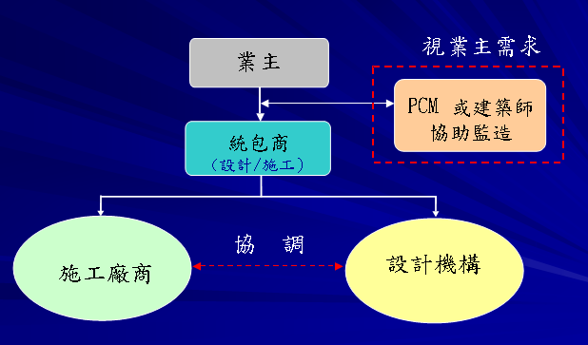

(三) 統包組織型態之分類
統包工程制度之組織型態分類依照各單位，包括營造場、統包商、施工單位以及設計單位，有需要的話甚至再加上PCM專案管理機構，各單位之層級關係與工作分類組織大致可以分為以下所示：
1.基本的組織架構圖：
最基本且單純的組織架構圖，業主直接對統包商溝通，統包商則包含了設計單位及施工單位，兩單位之權責相同互相做協調動作。若有需要業主可以另外委託營建管理機構或建築師從旁協助監造。
2.由營造場主導之統包工程制度：
若統包商是由營造廠所主導，則必須另外請設計單位加以協助，包括大地工程顧問、結構工程顧問、機電工程顧問等等。其結構組織圖如下所示：
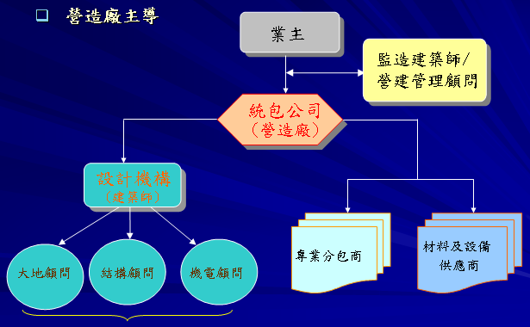

3.由設計機構主導之統包工程制度：
若統包商是由設計單位所主導，則必須另外請施工單位加以協助，包括專業施工分包商、材料供應商、設備供應商等等。其結構組織圖如下所示：
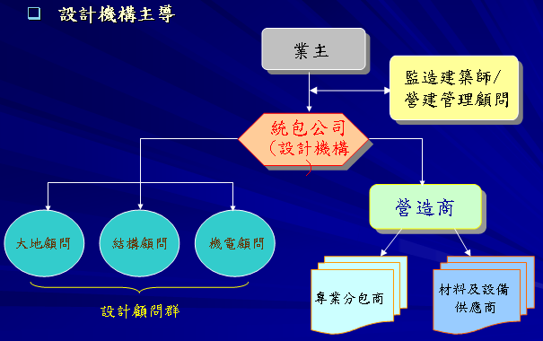

4.由JV公司主導之統包工程制度：
JV為聯合承攬，顧名思義就是設計單位以及施工單位共同完成主導總工程，綜合以上所述之特性：
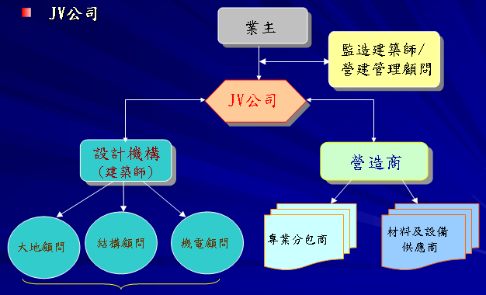

5.由綜合設計與施工之單一機構主導之統包工程制度：
統包商自己就具有專業施工能力與設計能力，所以不需要透過聯合承攬之方式進行，其結構分工圖如下所示：
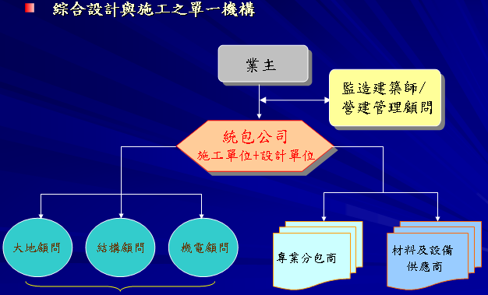

二、統包制度之特性
(一) 工期之比較
由於統包制度的特色為將施工部分與設計部分一併交由統包商處理負責，所以在介面的管理就較傳統單一專業的發包簡單許多。再者設計廠商與施工單位互相合作進行，更可以增工程進度的推進，有別於以往施工必須等到設計機構提出施工設計圖方可開始作業。若傳統發包作業方式稱為線性作業，那麼統包制度之發包作業就可以算是重疊方式作業，其所花費之工期較傳統作業節省許多。其作業之順序與關係如下圖所：
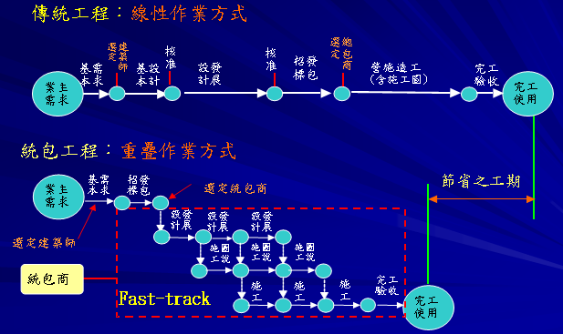

(二) 統包方式之比較：
統包制度執行方式可以分成『設計+施工』統包方式、『詳細設計+施工』統包方式、『替代設計+施工』統包方式。以下藉由圖示說明其特性之差異：
- 『設計+施工』統包方式：
業主負責辦理招標發包之作業，其他工程之設計規劃與施工完全交由統包商負責辦理。
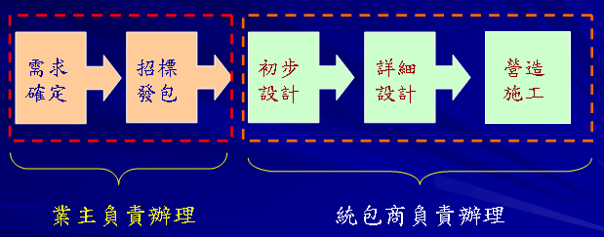

- 『詳細設計+施工』統包方式
業主在招標發包前已經有初步設計，其他詳細設計與施工監造則由統包商負責辦理。
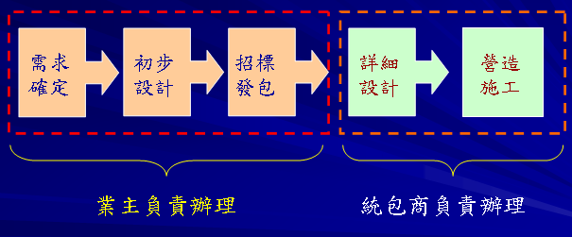

- 『替代設計+施工』統包方式
業主已經做好初步設計與詳細設計之程序，剩下的施工監造由統包商負責辦理。
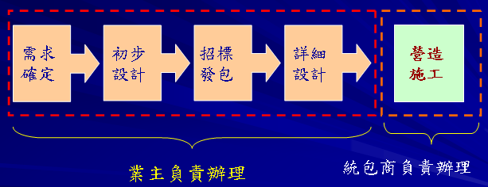
綜合以上三項統包發包方式，可以歸納出業主與統包商對於工程專案投入之程度對一比較。於『設計+施工』方式而言，統包商必須包辦所有設計工作以及施工過程，對於工程進行時之投入程度較業主高了許多。反之，『替代設計+施工』方式則是業主投入相當程度於工程進行，而統包商只進行工程施作以及監造程序，所以所投入之程度相對較少。下表為整理出之關係圖示：
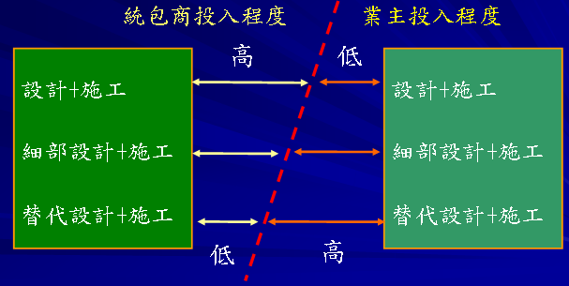

(三) 統包制度之契約特性：
依公共工程統包制度之研究摘要說明，「統包工程契約與傳統工程契約之內容大致相同，主要差異在於統包契約強調統包商需負擔設計與施工責任之精神。統包工程契約之訂定，對於涉及工程範圍與品質認定之事項應特別注意。」另國內目前尚未有同時對應設計與施工責任之保險與保證，因此統包工程執行時，將遭遇統包商難以取得所需工程保險與保證之困境。【1】清楚指出設計之責任與工程保險係統包契約之重點項目。而在2-4節統包工程契約之分析比較內容【1】則說明效能保證(完工驗收)、最高責任限制及逾期賠償，效能不合格賠償，瑕疵改善及修補、智慧財產權亦是統包契約之特殊條款。
綜合上述內容，可歸納出統包契約應具「特殊性」而須於條文中列出之重要項目如下：

- 一、設計送審程序及審查規定、審查期限。
- 二、設計錯誤之責任。
- 三、工程檢驗及標準(完工驗收)。
- 四、驗收不合格處理程序(即效能不合格賠償)。
- 五、最高責任限制。
- 六、保固(因工程特殊性、設計與施工可分開)。
- 七、智慧財產權。
- 八、變更設計。
- 九、工程保險。

(四) 統包適用之工程類型
統包工程在臺灣有二十年以上的歷史，只是型式上略有不同而已。其最早始於1973 年的中國造船廠乾塢工程，其後僅有高雄過港隧道工程、明潭抽蓄計畫、台北捷運工程木柵線、八里海洋放流管工程、台北市區鐵路地下化工程、以及鐵路三義壹號隧道工程等少數案例。另外政府鼓勵民間參與公共建設計劃案件漸多，而民間投資目標主要在營運獲利方面，且因應專案融資需要，縮短時間的價值相形重要，因此大都採統包興建。自從台灣南北高速鐵路展開了民間投資公共工程的BOT（Build-Operate-Transfer）計畫都是用統包方式辦理【黃世傑，1998】。我國政府於八十七年五月二十七日立法通過「政府採購法」，緩衝期為一年於八十八年五月二十七日正式開始施行，並同步依「政府採購法」第二十四條頒布「統包實施辦法」，使政府機關採用統包方式辦理有一定的法源基礎，且政府因為財政收支的短缺及引進民間業界的管理能力，進而導入價值工程辦理公共工程，而頒布之「促進民間參與公共建設法」更使民間業者有參與公共建設的機會，而民間得到特許權後，為縮短興建時程，增加可營運時間，以期得到更高的報酬率，採用統包縮短工期的案例將更是為普遍，而政府單位因為對執行作業不熟悉及最有利標的決標的責任過大，採用統包方式之公共工程並無因法令的頒布而增加。根據相關文獻資料，適於統包或曾有統包案例的工程類型有：
1. 建築工程：
(1) 簡單的建築工程：如一般住宅、辦公大樓等。
(2) 特殊用途的建築工程：如醫院工程、體育館、看守所等。
(3) 社區開發工程。
2. 建廠工程：
(1) 電廠工程：含水力、火力及核能電廠工程。
(2) 石化工業建廠工程：如石油裂解廠、化學材料製造廠、肥料廠等。
(3) 廢棄物處理工程：如垃圾焚化場、污水處理廠等。
3. 交通工程：
(1) 隧道工程：如高雄過港隧道工程、臺鐵三義隧道工程等。
(2) 公路工程：如North Klang Straits外環道路等。
(3) 捷運工程：如台北捷運木柵線機電工程等。
4. 其他類型工程：
中船高雄造船廠乾船塢工程等。
根據前述統包工程類型分析，工程採用統包主要係依其工程性質及業主條件而定，與工程金額並無直接關係，而此等統包工程之特性可歸納如下【陳復漢】：
- 需特殊或專利製程之工程：如石化工廠建廠工程、核能發電廠工程、焚化爐建廠工程、廢棄物處理廠工程、捷運工程、地下鐵工程等。
- 具時效性、工期急迫之工程：因需求緊急，急欲儘早完工之工程，如軍事戰備工程或攸關民眾生命財產安全之工程。因遭遇天然災害（如九二一大地震、颱風、豪雨、洪水等）需緊急搶修、修復或重建之工程。
- 機密性之工程：如配置重要軍事武器之基地工程、具國家安全機密之特殊工程等。
- 業主有特定需求之工程：如高科技業無塵室、醫院或研究單位之無菌室、放射性工程、軍方之塔台或雷達站工程等。
- 因地制宜或專業性之工程：如需因應現地狀況、憑藉專業技術或經驗以利調整設計、施工方法或處理措施之工程，如大地工程、隧道工程等。
- 業主缺乏適當管理人員之工程。
- 其他如發電廠機電設備工程等。

三、統包制度之契約概要
(一) 法令規定
1.政府採購法
政府為因應國際化之趨勢，且為提升採購效率與機能，確保採購品質，因而於87年5月27日頒佈實施政府採購法，其中分成總則、招標、決標、履約管理、驗收、異議及申訴、罰則和附則八個章節，對於公共工程之採購建立起一套完整之制度；在於統包制度方面，第24條中規定：「機關基於效率及品質之要求，得以統包辦理招標。前項所稱統包，指將工程或財物採購中之設計與施工、供應、安裝或一定期間之維修等併於同一採購契約辦理招標。統包實施辦法，由主管機關定之。」
2.統包實施辦法
行政院公共工程委員會於中華民國八十八年五月二十一日（88）工程企字8805500號令發布統包實施辦法，自中華民國八十八年五月二十七日施行。
3.營造業法
政府為提高營造業技術水準，確保營繕工程施工品質，促進營造業健全發展，增進公共福祉，於民國92年2月7日 頒佈營造業法。於本法第三條第一項第六款定義統包：係指基於工程特性，將工程規劃、設計、施工及安裝等部分或全部合併辦理招標。且於第三章承攬契約第二十二條明訂綜合營造業應結合依法具有規劃、設計資格者，始得以統包方式承攬。也就是說統包商的組成必為聯合承攬之策略聯盟所成，無一施工或設計廠商可單獨為之。

(二) 契約概要
1.基本上，統包契約之分類為：
（1）「基本設計、細部設計＋施工/安裝」
契約本契約方式業主僅對設施之功能加以規定，先由統包商完成基本設計、工程估價及完工時限並送請業主核定後，再進行細部設計與施工。
（2）「細部設計＋施工/安裝」契約
本統包契約方式，業主已完成基本設計與規範，統包商僅作細部設計及施工。
2.設計建造及統包契約類別及實用範圍【嚴士潛，2001】：
（1）設計建造契約
承包商以獨家或聯合承攬方式，承辦計畫之設計及施工，主辦機關（業主）主要任務為用地取得、財務及時程之控管等。一般來說，私有建築物、工廠廠房及公共工程之建築及土木工程，不包含設備採購及安裝者，可採用此種方式之契約。
（2）統包契約
承包商以獨家或聯合承攬方式，承辦計畫之設計、施工、設備採購及安裝，主辦機關（業主）主要任務為用地取得、財務及時程之控管。例如發電廠、石化廠、煉油廠等整廠建設計畫之執行及建築工程包括室內設備之採購及安裝，可採用此種方式之契約。
（3）包含規劃之設計建造契約
承包商承辦計畫之規劃、設計及建造，主辦機關（業主）並無初步設計圖說可供承包商發展細部設計，一切由承包商依據主辦機關（業主）有限資料，完成整個計畫之規劃、設計及建造。例如主辦機關（業主）已有建築基地，由承包商經由比圖程序後取得承包權，辦理該計畫之設計及建造工作。
（4）包含規劃之統包契約
承包商承辦計畫之規劃、設計、建造、設備採購及安裝。主辦機關（業主）並無初步設計圖說可供承包商發展細部設計之用。一切均由承包商依據主辦機關（業主）有限之資料，包括規劃、建設基地、功能要求、預期成果等條件，由承包商完成整個計畫之設計、施工、設備採購及安裝。業主經驗收接管後，可立即操作、營運或生產。
（5）特殊方式之統包契約
主辦機關（業主）基於經費、時程、政策或安全之考量，將計畫中之主要設備，自行採購運達工地，再由一家統包承包商，承辦主要設備以外之其他周邊設備之採購、安裝及建築物或工程之設計、施工。例如火力發電廠之發電機組由主辦機關（業主）採購交承包商安裝，其他鍋爐、變電、設備、供電設備、控制設備等由承包商採購安裝，加上承包商應辦之廠房設計、施工等統包工作，以完成整個計畫。

(三) 契約雙方之權利與義務
根據民法第四九O條之規定「承攬，乃當事人約定，一方(承攬人)為他方(定作人)完成一定工作，而他方俟工作完成後，給付報酬之契約」。而有關契約當事人之法定權利義務，分述如下:

1. 業主之權利與義務
依民法承攬之規定，定作人(業主)之權利與義務，分別摘述如下：
(1) 給付報酬(付款)
依民法第五0五條規定「報酬應於工作交付時給付之，無須交付者，應於工作完成時給付之。」因此，業主對於承包商所完成之工作，有付款之義務。在契約條款內，都有付款辦法之規定。此項付款辦法條文之內容，對於承包商工程進行中之資金週轉及融資等問題，均有重大影響。而關於付款之時機，法規並無限制，可由業主與承包商約定先付或後付，或按工程進度分期付款皆可。報酬應於工作交付時給付之，無須交付者，應於工作完成時給付。
(2) 工作完成之協助
依民法第五O七條之規定「工作需定作人之行為始能完成者，而定作人不為其行為時，承攬人得定相當期限，催告定作人為之。定作人不於前項期限內為其行為者，承攬人得解除契約。」;原則上，業主對於工程之完成並無協助之義務，但依工程之性質需要業主之行為及其協助始能完成者，則業主負有協助之義務。所謂業主之行為，大致可包括:

- 工程進行中，對承包商提供指示，如設計圖之提供，施工方法之指示與糾正，或工程計畫之變更等。
- 依契約約定由業主對承包商供給之材料。
- 工程範圍內工地全部佔有(如解決土地徵收等)之權利。
- 其他依契約約定業主應協助完成者。
(3) 完成工作之受領
依民法第三六七條「買受人對於出賣人，有交付約定價金及受領標的物之義務。」及第五一二條規定「工作已完成之部分，於定作人為有用者，定作人有受領及給付相當報酬之義務」;一般工程契約，係由承包商照契約內之圖說、詳細表等，提供勞務及材料，完成工程，故屬於承攬供給契約(或作成供給契約)。而此契約方可解釋為承攬與買賣之混合契約，所以對於完成工作之交付，應適用承攬買賣之規定，定作人有受領之義務，
(4) 其他義務
除上述外，業主另有因雙方契約約定而需負擔其他義務，例如：
（1）業主負擔因工程挖掘道路、地上、地下物拆遷、水電外線補助等之費用。
（2）因可歸責於業主之原因或人力不可抗拒之因素，致需延長工期者，業主需視實際影響工期之情形，酌予展期及或補償。

此外，契約執行期間，業主通常會指派代表人或委請技術顧問機構(統稱工程司)，代理業主行使契約中所賦與之職權，辦理有關工程監督工作。依國內一般工程契約之規定，其職權大致如下:
（1）指示權:

- 解釋契約之條文與工程圖說。
- 對工程設計、品質或數量變更或更改作指示。
- 本工程與相關工程之配合協調及對承包商之申請作裁決。
- 其他對工程施工之指揮與監督之權。
（2）檢驗權:
- 工程施工中各階段之查驗，承包商並應予以各種必要之配合與協助。
- 各項材料樣品之審核，及對工程材料之試驗或檢驗，其費用一般均由承包商負擔。
（3）同意權:
- 工程之施工步擲、施工方法、工地佈置，及機具設備，均須事先徵得工程司之同意，如有中途變更，亦應徵得其同意。
- 承包商為便利施工所為之各項措施或施工區域交通之維持等，均須徵得工程司之同意。
（4）其他承包商按契約規定提送業主之請款、報告及申請等，均須經工程司簽證或核轉。

2. 承包商之權利與義務
依民法承攬之規定，承攬人(承包商)之權利與義務分別摘述如下：
(1) 完成一定之工作
工程承攬契約之目的，在於完成一定之工作，故一定工作之完成乃承包商之主要義務。而所謂「完成一定工作」，依其涵義分析，「完成」即必須在約定之工作期限內，「一定工作」則包括一定之工作範圍及所約定之品質。承包商之實際工作範圍若超出契約之工作，即生價格變動之問題;若工作未能於約定之工作期限內完成，即生給付遲延之問題;若完成之工作物未具備約定品質，即生瑕疵擔保責任問題。
(2) 完成工作之交付
承攬人完成之工作，須交付於定作人者，自有交付之義務，且「承攬人此項交付完成之義務，與定作人給付報酬之義務，並非當然同時履行，承攬人不得於定作人未為給付報酬前，遽行拒絕交付完成物。」(最高法院五O年台上字第二古O五號判例要旨後段)。在工程承攬契約，承包商依約完成工程，皆為有形之結果，因此承包商有將其完成之工程，交付予業主之義務，不得以業主尚未給付報酬，而拒絕交付其完成物，必須承包商履行其完成物之交付義務，才有向業主「要求付款」之權利。
(3) 工作物之瑕疵擔保
工作之瑕疵，即存在於工作之缺點。工程承攬契約為有償契約，承包商就其完成之工作，自應對業主負瑕疵擔保之責任。承包商完成之工作，凡欠缺約定之品質，或其價值減少或滅失，或不適於通常或約定之使用者，均為瑕疵。承包商根據契約規定，有義務在工程完工後一定期間內對業主所提出的工程上的缺失加以改正，而在此期限結束才得免除承包商之契約責任。此項瑕疵擔保責任，係屬任意法規，當事人間得以契約另行約定，但不得違反強行規定。有關瑕疵擔保責任將於后詳加論述。
(4) 其他義務
除上述外，承包商另有因雙方契約約定，而需負擔之其他義務，例如:
- 代業主申請建造執照或使用執照等

- 與本工程關聯承包商相互配合協助之義務。
至於承包商之權利，除有上述依約完工請求業主付款之權利外，尚有民法第五一三條:「承攬之工作為建築物或其他土地上之工作物或為此等之重大修繕者，承攬人就承攬關係所生之債權，對於其工作物所附之定作人不動產，有抵押權。」所賦與之「法定抵押權」。

(四) 統包工程契約之比較分析
1. 統包工程契約與一般契約之比較
統包工程契約之契約型態與一般工程契約相較有所差異，由於訂約對象及服務範圍不同，所以契約中有關業主、承包商之權利、義務、責任及保證等，也隨之不同。茲就統包工程契約與一般工程契約差異較大或較重要之處比較略述如下：

- (1) 契約服務或工作範圍
統包契約之服務或工作範圍至少包括細部設計及施工(安裝)，統包契約更可應業主之需求而涵括基本設計，以及施工(安裝)完成後之營運管理等工作，範圍較一般工程契約僅限於土木施作者來得廣。
由於統包契約簽訂時，設計作業尚未全部完成，故契約服務範圍較難清楚界定，為避免糾紛，當事人雙方應將承包商及主辦機關(業主)的工作範圍在「業主要求」中述明清楚。

- (2) 效能保證
在統包契約中，承包商的工作範圍可能包含設備的採購及安裝，也就是混合了工程及財務採購二者，由於承包商必須負責提供製程證照及辦理設計，故承包商必須保證其完成之工程效能符合業主要求，效能是否達成其保證值，則由效能試驗之結果決定，而統包工程即以效能試驗為合格驗收通過要件。
而一般工程契約的工作範圍僅限於土木工程的施作，所以承包商只要確保工作物，具備當事人約定之品質及無減少貨滅失之價值或不適於通常或約定使用之瑕疵。

- (3) 承包商之最高責任
一般工程契約內，對於逾期賠償設定最高責任限額度已屬常見。鑑於設計統包工程規模日趨大型化，統包工程契約中常約定承包商最大的賠償責任以不超過契約總金額為限
而學界也建議針對逾期罰款、效能不合格賠償、瑕疵改善及修補、智慧財產權侵害等較難以保險轉嫁損害賠償風險或轉嫁風險所需費用過鉅者，個別約定最高賠償限額。否則統包商勢必考慮預備費以彌補損失，其結果徒增契約金額。
設計與建造及統包契約中也常明定統包商不負責間接損害或衍生損害之責任。

- (4) 契約生效要件
一般工程契約除另有規定外，通常只要經由當事人雙方簽署後即生效。至於統包契約涵括的服務或工作範圍較廣，牽涉的客觀條件或取決第三人的因素較多，所以可能需要附帶契約生效之條件，例如需要外購設備之統包契約，就須以承包商獲得主管機關之輸出許可及主辦機關(業主)獲得主管機關之輸入許可等為契約生效要件。
惟必須注意者，如契約生效條件成就日期延誤過久，當事人雙方可能需要重新協商調整契約金額或增作項目的單價。

- (5) 驗收及完工
傳統工程在承包商完成工作物並經業主驗收即可算是完工，契約義務主要履行即告一段落。
而統包工程的驗收程序，當土木工程完工後，係由承包商出具完工報告，而在效能測試完成後，主辦機關(業主)則會出具初驗完工證明，而在瑕疵擔保期間

全部完成後，主辦機關(業主)會出具正驗完工證明。

2. 統包工程承包商責任、業主責任與風險分擔
各種統包工程因類別、型態及執行架構之不同，而應承擔之責任亦有所差異
- (1) 承商應負責辦理事項包括有：
  - a、 製程證照
  - b、 製程設計
  - c、 基本設計
  - d、 細部設計
  - e、 建廠所需一切機具、材料、零件、消耗品之採購、催貨、試驗、檢驗、輸送及保管
  - f、 施工及安裝
  - g、 施工設施
  - h、 試運轉及效能運轉
  - i、 主辦機(業主)運轉維護人員之訓練
- (2) 業主應負責辦理事項，包括如下：
- 明確規範其採購範圍、效能需求及品質需求等條件，並提供現場資料(包括鑽探資料、地下狀況等)
- 提供用地
- 取得業主名義之許可、執照等
- 必要時協助承包商取得承包商名義之許可、執照等
- 提供試運轉準備、試運轉、效能試驗所須之運轉人員

- 提供試運轉準備、試運轉、效能試驗所須之原料、水電等公用設施及其他用品
- 資金籌措
- 主要時程管控
- (3) 風險分擔：
統包工程風險分擔原則與一般工程契約相同，即統包商能控制者及保險可涵蓋者由統包商負責，否則由主辦機關(業主)負擔，惟統包工程中承包商所必須負擔風險的範圍較傳統工程來得大，如承包商必須負起設計、界面整合等責任，故須詳細與規定以免發生爭議。
而對瑕疵擔保責任、智慧財產權及專利侵害賠償責任，逾期賠償及未能達成效能保證等，應設定最大責任額度，方不致使承包商於半途即無力完成全部的契約工作。

(五) 統包工程契約重要項目摘要
此類型之契約係指業主僅就其對工程之期望目的作一般性的說明，而將工程之規劃、設計、施工、甚或採購、設備安裝、完工後之操作維護等，經由一次發包而由承包商全部負責之承攬。
因此就採購法、統包實施辦法及統包特性等摘要其契約重點項目：
- 1. 採購法部份：
依據政府採購法第六條規定，採購契約的訂定必須以公平合理為原則，而第

四章履約管理其強制性條款主要有四條規定如下：

條 款 | 條文內容
第六十三條 | 委託規劃、設計、監造或管理之契約，應訂明廠商規劃設計錯誤、監造不實或管理不善，致機關遭受損害之責任。
第六十四條 | 採購契約得明定因政策變更，廠商依契約繼續履行反而不符公共利益者，機關得報經上級機關核准，終止或解除部份或全部契約，並補償廠商因此所生之損失。
第六十五條 | 得標廠商應自行履行工程、勞務契約，不得轉包。
第七十條 | 機關辦理工程採購，應明定廠商執行品質管理、環境保護、施工安全衛生之責任，並對重點項目訂定檢查程序及檢驗標準。
(資料來源：政府採購法 2000) 就其條款分析，有關設計之責任，不得轉包，政策變更終止契約及工程檢驗(完工檢驗)須明訂於合約中。

2. 統包實施辦法：
本辦法依政府採購法第二十四條第三項規定定之，相關履約管理於第八及第九條規定說明如下： 表2-2 統包實施辦法履約條款摘要表
條 款 | 條款內容
第八條 | 機關以統包辦理招標、應於招標之文件規定下列事項：  - 得標廠商之設計應送機關或指定機構審查後，始得據以施工或供應、安裝。  - 設計有變更之必要者，應經機關同意或依機關之通知辦理。  - 其變更係不可歸責於廠商者，廠商得向機關請求償付履約所增加之必要費用。  - 設計結果不符合契約規定或無法依機關之通知變更者，機關得終止或解除契約。
第九條 | 機關以統包辦理招標，應於招標文件規定得標廠商設計成果之智慧財權產歸屬及侵害第三人合法權益時由廠商負責處理並承擔一切法律責任。前項權利，機關得視需要取得部份或全部權利或取得授權。
(資料來源：政府採購法 2000) 由上表可知，有關設計審查、變更設計、設計之責任、智慧財產權之歸屬須定於條款規定之中。

四、統包之設計管理
(一)設計之管理
公共工程之「統包」為「公部門業主基於提升效率、縮短工期、降低成本和確保品質等需求，將工程或財物之採購中之規劃、設計、施工、供應、安裝或一定期間之運轉、維護等工作，併同於一契約中發包」。因此專案工程選擇採用統包方式辦理主要係考量可提升工程效率、及縮短工期，除了在行政程序中減少招標次數外，設計與施工併行作業是縮短工期重要因素之一（對業主而言）。而統包工程係經由統包商兼辦設計與施工作業，業主對工程的控制程度乃大為降低，而且其工程品質也缺乏如傳統方式中設計顧問之監督與制衡，尤其一般業主單位又缺乏管理統包商的經驗，因此廠商設計之適宜性與施工品質不免有所疑慮。而在整個專案推動過程中，業主是否瞭解在統包工程上的決策位置，從準備階段至招標階段到是否有良好的選商機制，以選擇真正有技術、管理、財務能力的統包團隊。且統包契約中條文是否能規範統包商的一些節省成本的手段，是否有對業主需求無法全部滿足的缺點。是否能反映所謂責任施工。甲、乙雙方風險是否建立在一個有經驗的統包商所能承受的範圍。變更因素的影響業主是否於施工前已充分瞭解。
而統包契約常賦予統包商有權在不影響原有品質與功能原則下，對設計作「適度調整」。此一彈性與空間，產生許多設計階段管理之問題【嚴士潛，2001】：
1.基於成本考量，降低設計安全係數，採用最低設計標準。
2.業主質疑設計成果之安全性及耐久性時，廠商常以責任施工搪塞，引起爭議。
3.選用次級或低價之材料及設備同等品。
4.採購原設備製造廠(OEM)授權製造之材料及設備規格產品。
5.選用低成本之舊式設備替代自動化之新式設備。
6.對附屬設備或設施儘量省略，增加業主營運不便或成本。

(二) 統包制度之利弊分析
1.統包制度對於業主之效益分析：
(1) 發包作業量大幅減少
(2) 管理界面減少、效率提昇
(3) 可縮短計畫時程
(4) 提昇整體成本效益
(5) 工程變更作業簡化
(6) 工程責任易於釐清
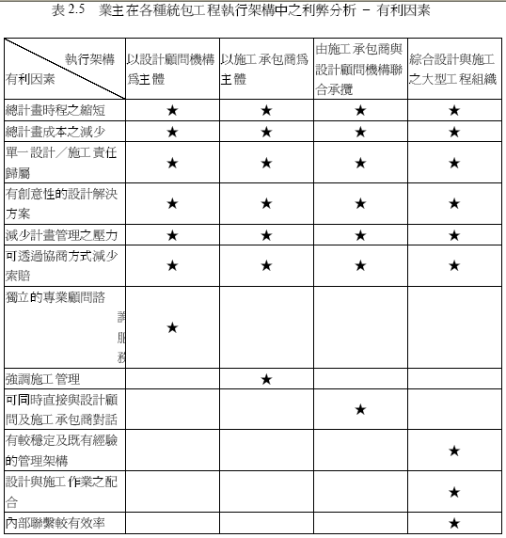
2.統包制度對業主之問題點
(1) 工程成敗受承包廠商影響大
(2) 工程控制程度降低
(3) 施工管理品質不完整
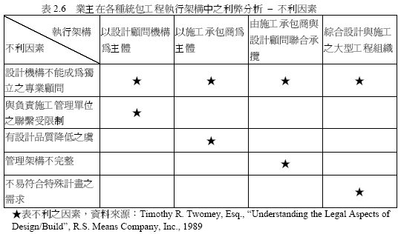
3.統包制度對承包商之效益
(1) 擴大經營範圍
(2) 提昇作業效率
(3) 較可掌握工程不確定性風險
(4) 較易發揮專業工程技術
(5) 透過價值工程、設計施工整合及快速處理工程變更提高效益
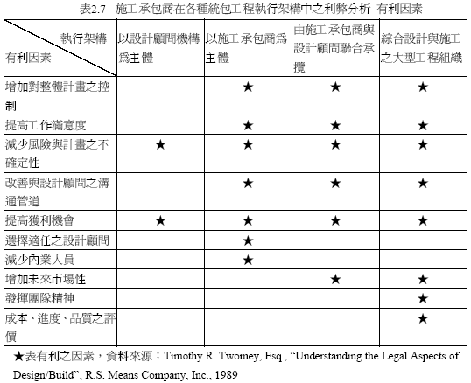

4. 統包對承造商之問題點
(1) 須擔負設計作業疏失之責任
(2) 承攬工程前工程成本及工期難以確定
(3) 進入市場門檻較高
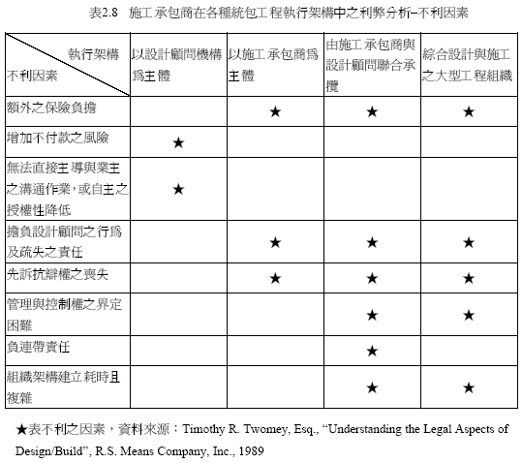

5. 統包對設計機構之效益
(1) 增加整體工程品質之掌握
(2) 培養現場施工經驗
(3) 提昇經營規模
(4) 發展專業工程技術
(5) 促進與施工單位間之溝通
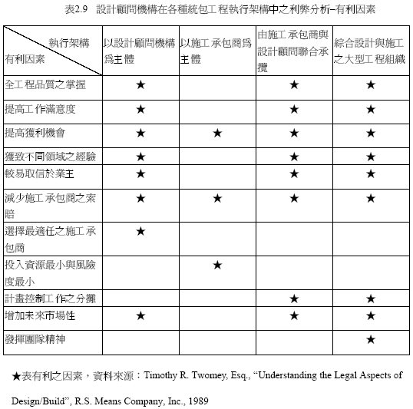

6. 統包對設計機構之問題點
(1) 須擔負施工作業疏失之責任
(2) 傳統工程執行方式之獨立超然地位模糊
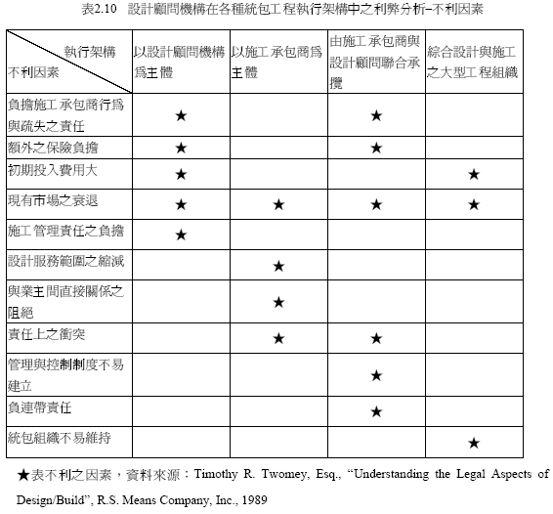

五、結論與建議
經由文獻的回顧與整理，了解統包(Design-Build)之歷史沿革、定義、執行架構、與傳統採購相較之優劣點、執行成功之條件及可能遭遇之困難等，因此，機關在執行統包工程時，除了機關自身環境與定位之考量及工程特性外，尚需考慮在不同型態的統包工程所會遭遇到的困難與挑戰。
國外之統包採購，不論公私部門均蓬勃發展且效益顯著，美國統包協會【DBIA 1999】估計在2001 年，大約有30%之營建市場，採用統包程序辦理，而採購制度深受法規(statues)、業主對統包採購制度之熟悉度、機關文化及標案特性等而影響。因此，國內採購採用統包招標者仍屬偏低，究其原因，主要是參與者包括招標機構、設計顧問機構、營造廠商等對統包招標與傳統式招標之角色與程序認知不同，尚待釐清、熟悉及調整、對統包之績效(Perfomances)尚存疑慮，經過文獻的整理與歸納可獲知以下之結論，並對未來統包如何順利推動。
(一) 統包為未來發展趨勢:
統包招標是未來世界趨勢，我國已加入世界貿易組織（WTO），營建業面臨更大的競爭，統包對提升採購效益及產業競爭力具有正面功效，不同參與者應及早調適。
(二) 須有專業能力，才適合辦理統包：
統包採購較為複雜，辦理機關應更具有專業能力，經調查對適合辦理統包之機構，仍以贊同非工程專責機構加專業營建管理廠商為最高，其次為工程專責機構，可能因為政府精簡人力，即使專責機關亦須仰賴專業營建管理廠商之故。
(三) 統包應委託專業營建廠商辦理
統包作業顯較傳統方式繁複(除詳細設計外)，需有專業的人去處理，由於政府精簡人力，因此對非設有專責機構者，宜委託專業營建機構(PCM)協助辦理採購。而辦理專業營建管理之廠商，雖然「機關辦理專案管理廠商及評選辦法」，可允許營造廠、建築經理公司、技師事務所、建築師事務所、技術顧問機構等，但絕大多數乃贊成由技術顧問機構為宜。經百分比分析後，可得以下結論：
1. 有經驗者及施工廠商較同意統包交由工程專責機關辦理。
2. 無經驗者較贊成統包由非工程專責機關加PCM 辦理。
3. 統包應由工程專責機關或非工程專責機關加PCM 辦理。
(四) 適合統包之工程仍以複雜、具有創新方法之空間或特殊巨額採購為主。
雖經調查適合統包招標規模贊成以特殊或巨額為原則，在類別方面最受青睞之類別依序為1.焚化爐工程。2.污水處理廠工程。3.橋樑工程。4.捷運工程。5.隧道工程。6.建築工程，但在政府採購法對廠商資格訂定未修改前，仍以特殊或巨額採購為宜。

六、參考文獻
期刊：
- 公共工程實施統包制度之展望 李得璋
研究報告：
- 統包工程簡介 台北科技大學 王隆昌
書籍：
- 政府採購法令彙編 行政院公共工程委員會
學術論文：
- 公共工程統包契約規定之探討
      - 國立高雄第一科技大學 李志峰 九十一年 十二月
- 公共建築工程統包PCM 設計管理之研究
      - 國立成功大學 張博森 九十三年 七月
- 統包採購制度 對公共工程品質影響之研究
      - 國立高雄第一科技大學 張大千 九十一年 十二月
相關網站：
- 行政院公共工程委員會全球資訊網 http://www.pcc.gov.tw

